«Объекты всемирного наследия имеют
исключительное значение, поскольку
принадлежат всему человечеству,
независимо от того, где они находятся».

Творческий проект
(младшая категория)

WRO2013

«Бобби и Стоун»
на охране Стоунхенджа.

команда КБ1542Т1 ГБОУ гимназии №1542 и ЦТРиГО «ДАР»
Авторы:
Сырцев Ярослав,
Клищук Алина,
Щеканов Владислав.
Руководители проекта:
Михалина Елена Викторовна
Сырцев Владимир Николаевич

Москва. 2013 год
Цель проекта:
Создать Легомодель робота для охраны Стоунхенджа (Великобритания).
Угрозы, которые подстерегают «Камни Стоунхенджа» можно разбить на две группы:
- природные,
- техногенные и криминальные.
Робот–КБ1542О- 01 может защитить Стоунхендж от неблагоприятного воздействие человека, диких и домашних животных и продуктов их деятельности. Наш робот–охранник «КБ1542О- 01» на самом деле представляет роботизированную охранную систему.
План расположения нашего робота вокруг Стоунхенджа представлен на рис 1, а рабочая модель легоробота на рис 2. Наш робот–охранник «КБ1542О- 01» состоит из автономного робота-охранника («Бобби») (рис 3) и замкнутого охранного контура вокруг Стоунхенджа («Стоун») (рис 4).
Таким образом мы в дальнейшем будем называть наш легоробот «Бобби и Стоун»
«Стоун» состоит:
- Пост допуска к охраняемому объекту. Он работает в дневном и ночном режиме. Пост будет:
  - Пропускать людей на территорию памятника при предъявлении пропуска.
  - Контролировать лазерный контур вокруг объекта.
  - Подавать сигнал тревоги в случае нарушения пропускного режима.
- Из лазерного контура вокруг памятника, который будет подавать роботу сигнал тревоги в случае попытки пересечения охранного контура.
- Из кольцевой дороги, на которой «Бобби» будет работать.
Работой лазерного контура и Поста допуска управляет микроконтроллер
NXT-1.
Работой «Бобби» управляет NXT-2.
Программы работы «Бобби и Стоуна», таблицы кодов допуска и алгоритмы прохода посетителей и работников охраны приведены в приложении 1.
Считывание кода производится в приемном устройстве (комбинации цветового датчика и кнопки). При правильном введении кода в приемную систему срабатывает блок открытия шлагбаума, при неправильном введении срабатывает сигнал тревоги и выполняются охранные действия.
Код допуска посетителей проще. Они могут проходить на территорию Стоунхенджа только в дневное время.
Допуск на территорию Стоунхенджа работников охраны осуществляется в любое время по сложному коду.
Дневной режим.
«Бобби» не работает. Лазерный контур не включен. Пост работает в режиме пропуска посетителей и работников по соответствующим пропускам. В случае попытки прохода по фальшивому коду срабатывает тревога. Работники охраны задерживают нарушителя.
Демонстрации.
- Дневной режим.
  - Проход посетителя.
  - Попытка прохода нарушителя
Ночной режим.
«Бобби» работает. Лазерный контур подключен. Пост пропуска работает в режиме пропуска работников охраны. «Бобби» по специальному маршруту периодически объезжает Стоунхендж. В случае обнаружения с внешней стороны маршрута источника повышенного шума или объекта ближе заданного расстояния срабатывает сигнал тревоги, и робот приступает к охранным мероприятиям.
В ночном режиме работы дополнительно включается программа для работы лазерного контура. В случае его нарушения включается сирена и отправляется сообщение «Бобби», который в этом случае прекращает выполнение стандартной программы и перемещается к месту нарушения. Робот приступает к охранным мероприятиям.
По нашему мнению виновниками такого нарушения, скорее всего, могут быть дикие, и реже домашние животные. С этими нарушителями сможет справиться робот-охранник самостоятельно. Подъехав к месту нарушения, робот может напугать «нарушителя» яркими световыми вспышками, громкими звуками. Допуск работников охраны осуществляется по тому же коду (или другому).
Демонстрации.
Ночной режим
- Нарушение контура охраны.
- Попытка прохода нарушителя
- Проход работника охраны.
«Бобби и Стоун» позволит организовать посещение Стоунхенджа посетителями так, чтобы их негативное воздействие на объект было минимальным. Люди, занимающиеся охраной, будут приезжать к объекту в случае попытки прохода нарушителя на территорию объекта.
Наш робот и компоненты его системы могут быть установлены скрытно от глаз посетителей, не нарушая окружающего ландшафта, что очень важно с эстетической точки зрения.
Мы считаем, что установка нашего робота и его усовершенствование, поможет людям ещё очень долго любоваться красотами Стоунхенджа в первозданном виде.

Развитие проекта.
- Создание макета Стоунхенджа с защитным подвижным куполом, который поднимается над памятником в случае плохих погодных условий.
- Расширение возможностей Поста допуска за счет использования новых Lego датчиков.
- Оснащение TV-камерой автономного «Бобби» для передачи телевизионного изображения в режиме реального времени.

Приложение 1

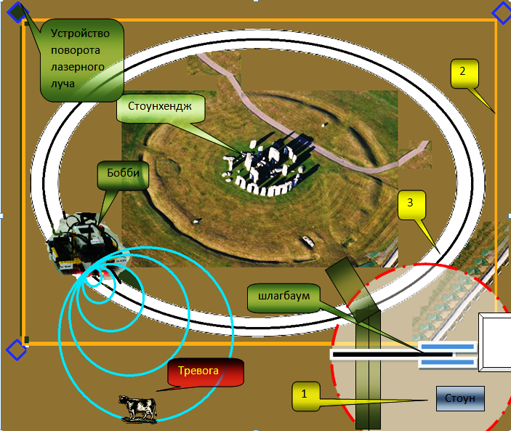
Рис1. План расположения робота–«Бобби и Стоун»
.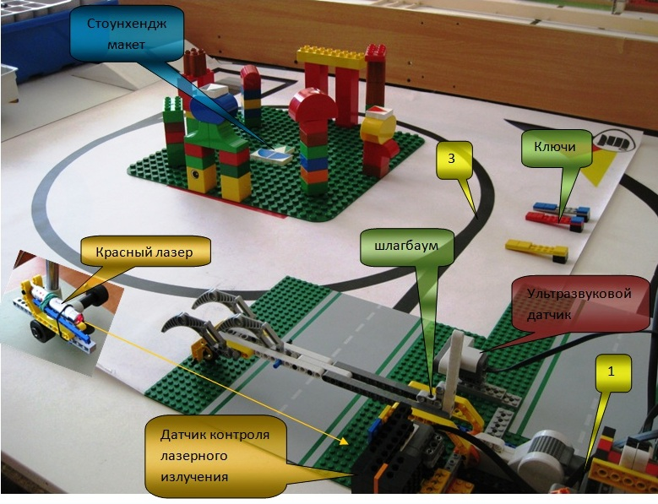
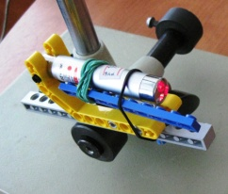
Рис2. Рабочая модель легоробота–«Бобби и Стоун».
.
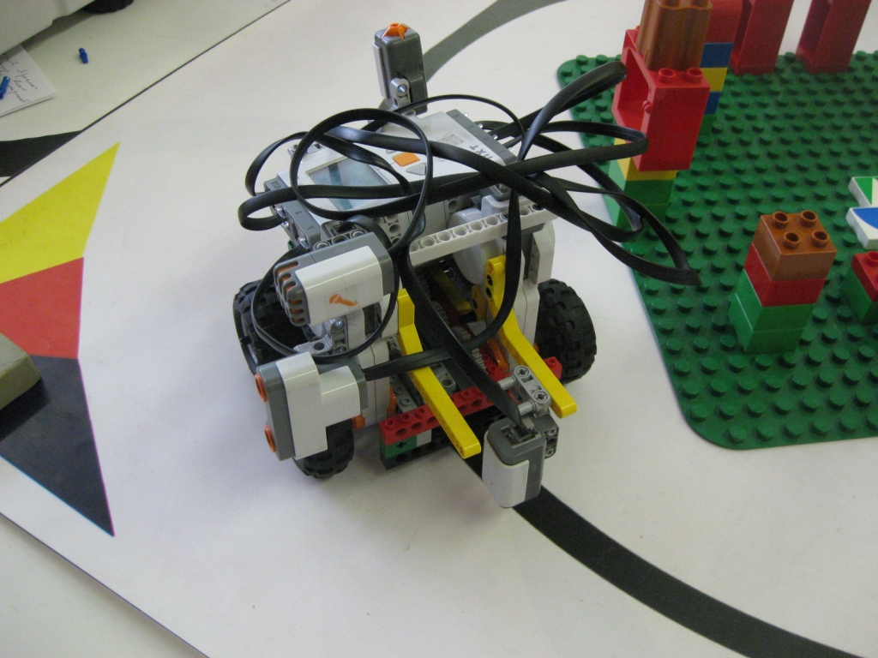
Рис 3. Автономный робот-охранник-«Бобби»

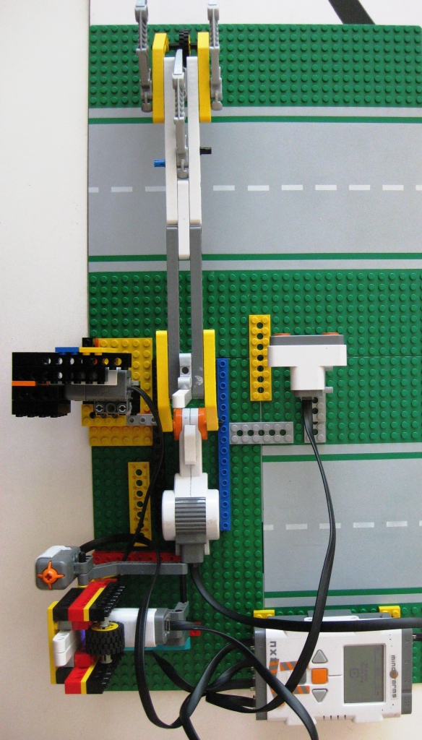
Рис 4. Пост допуска к охраняемому объекту.
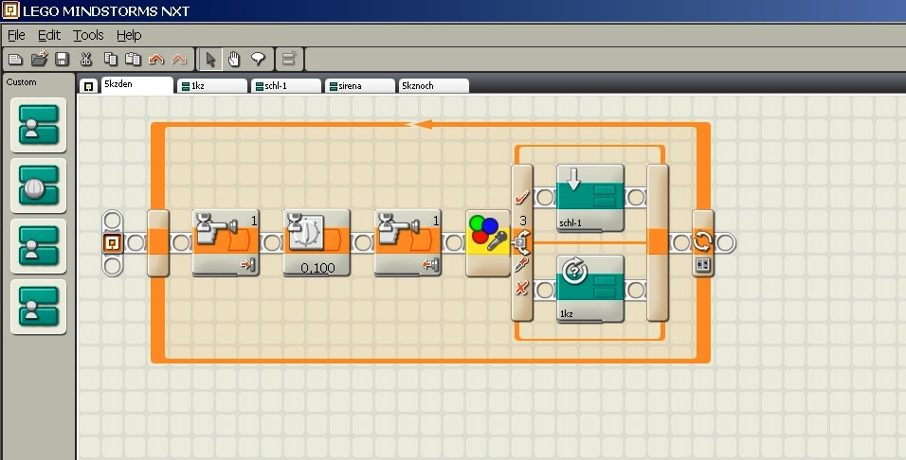
Рис 5. Программа работы легоробота–КБ1542О- 01 в дневном режиме.
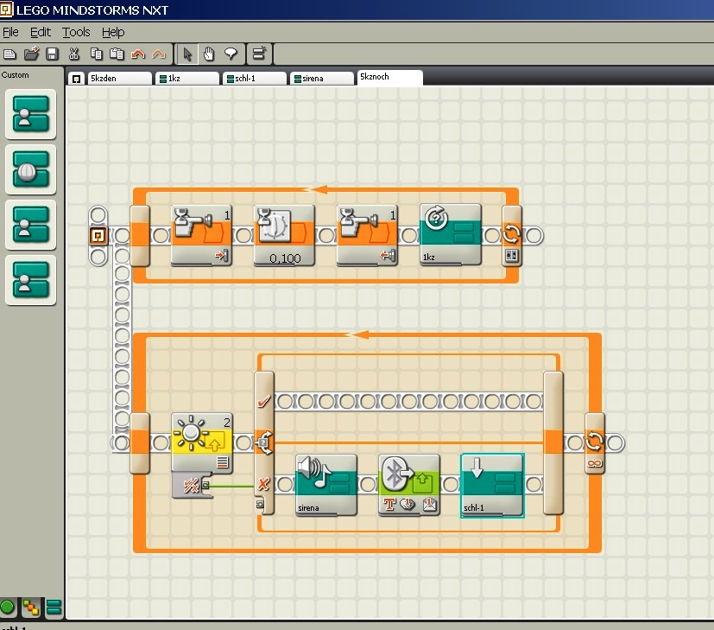
Рис 6. Программа работы легоробота КБ1542О-01 в ночном режиме.

При создании этих программ мы для лучшего восприятия основных программ и удобства их отладки использовали подпрограммы. Смотри рис 7, рис 8, рис 9.
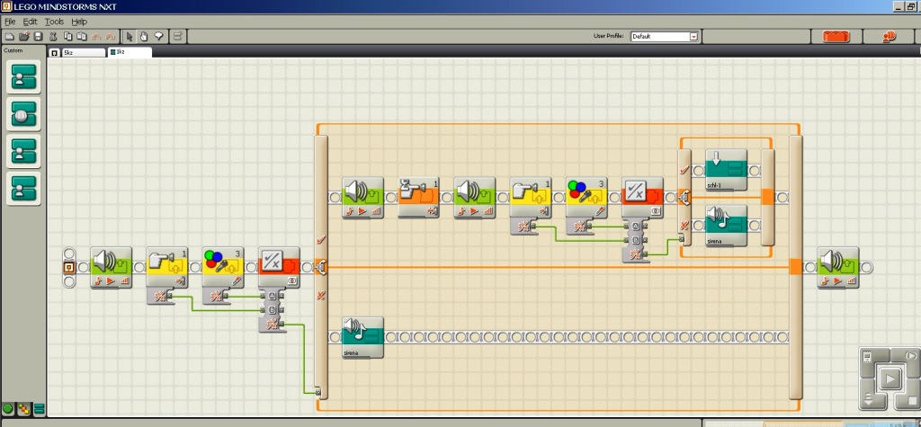
Рис 7. Подпрограмма считывания кода доступа.

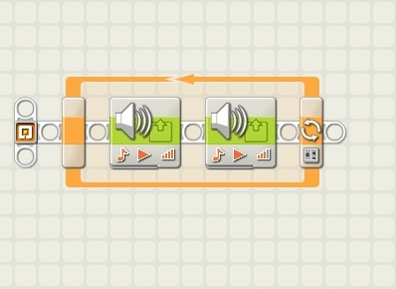
Рис 8. Подпрограмма сигнала тревоги.
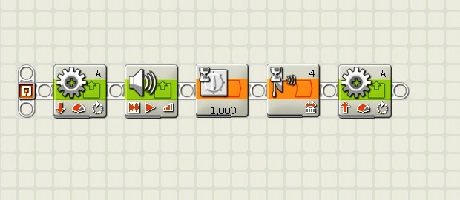
Рис 9. Подпрограмма работы шлагбаума.
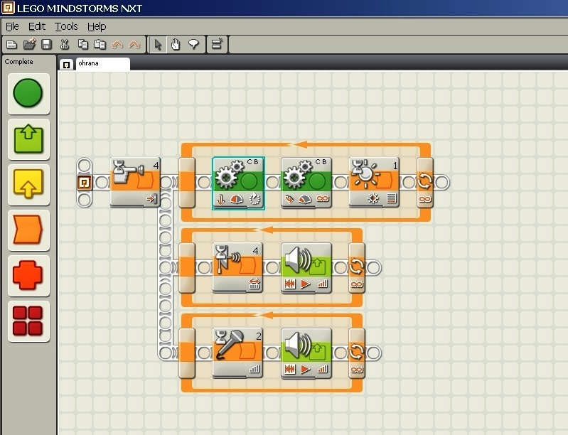
Рис 10. Программа работы автономного робота-охранника-«Бобби»

Таблица кодов (дневной режим).
№п.п. | Персоны | Первый шаг (одновременно) |  | Второй шаг (одновременно)
 |  | тачкод | Цветовой код | тачкод | Цветовой код
1 | охрана | нажата | к | нажата | с
2 | посетители | не нажата | ж | Не нужен | Не нужен
3 | нарушитель | тревога | тревога | тревога | тревога

Таблица кодов (ночной режим).
№п.п. | Персоны | Первый шаг (одновременно) |  | Второй шаг (одновременно)
 |  | тачкод | Цветовой код | тачкод | Цветовой код
1 | охрана | нажата | к | нажата | с
2 | нарушитель | тревога | тревога | тревога | тревога

Алгоритм входа работников охраны:
Начало.
Нажать и отпустить кнопку.
Ввести в приемное устройство ключ красного цвета
Нажать и отпустить кнопку.
В течение звучания звукового сигнала нажать на кнопку и дождаться окончания звукового сигнала.
Отпустить кнопку.
Ввести в приемное устройство ключ синего цвета
Нажать и отпустить кнопку.
В течение звучания звукового сигнала нажать на кнопку и дождаться окончания звукового сигнала.
Отпустить кнопку.
В случае если все действия проведены правильно - запустится программа открытия шлагбаума. В противном случае зазвучит сигнал тревоги.
Работник охраны пройдет на территорию объекта мимо ультразвукового датчика, который после его прохода даст команду на закрытие шлагбаума.
Конец.

Алгоритм входа посетителей:

Начало.
Нажать и отпустить кнопку.
Ввести в приемное устройство ключ желтого цвета
Нажать и отпустить кнопку.
В случае если все действия проведены правильно - запустится программа открытия шлагбаума. В противном случае зазвучит сигнал тревоги.
Посетитель пройдет на территорию объекта мимо ультразвукового датчика, который после его прохода даст команду на закрытие шлагбаума.
Конец.

